

INSTITUTO TECNOLÓGICO SUPERIOR DE JEREZ

JEREZ DE GARCÍA SALINAS A 11 DE SEPTIEMBRE DEL 2020

NOMBRE:

GUADALUPE VÁZQUEZ DE LA TORRE

NUMERO DE CONTROL:

S17070158

CORREO:

[guvadlt@Outlook.com](mailto:guvadlt@Outlook.com)

CARRERA:

INGENIERÍA EN SISTEMAS COMPUTACIONALES

NOMBRE DE LA MATERIA:

PROGRAMACIÓN WEB

SÉPTIMO SEMESTRE

TEMA 1 - INTRODUCCIÓN A LAS APLICACIONES WEB

**“ACTIVIDAD 3 - INFOGRAFÍA”**

DOCENTE:

SALVADOR ACEVEDO SANDOVAL

**Introducción**

Una infografía es una forma visual de ofrecer información con una presentación que resume datos y los explica a través de viñetas y gráficos sencillos.

La planificación de las aplicaciones web esta dada por su arquitectura que consiste en 3 niveles, el primero es la capa de presentación que no solo es el navegador, sino que también el servidor web siendo el responsable de mostrar los datos en un formato adecuado; el segundo nivel es algún programa o script; el tercer nivel proporciona los datos necesarios para su ejecución; todo esto mediante el uso de peticiones y respuestas.

Dados los pasos para la panificación de las aplicaciones web, buscar una infografía acorde, seleccionar una para posteriormente explicarla.

**Desarrollo**

1. El primer paso es la consulta y la planificación de la pagina web, es decir, se entienden las expectativas del cliente, que es lo que se requiere y que no, obtener las metas y expectativas, presupuestos y el declarar el tiempo.
2. El diseño conceptual es crear un diseño base de como se requiere ver la aplicación web, en todo lo visual como definir colores, logotipos, tipografía, interacciones, etc.
3. El desarrollo que consiste la programación y construcción de la aplicación web, se utilizan frameworks, diseños de bases de datos, se implementan funciones, etc.
4. El lanzamiento es cuando se optimizan y ajustan los detalles finales, se hacen algunas pruebas para garantizar que la aplicación se encuentre tal como el cliente lo solicito y se entrega la documentación.
5. El ultimo paso es el mantenimiento que es estar a disposición del cliente para futuras actualizaciones, dar soporte técnico, optimización, etc.

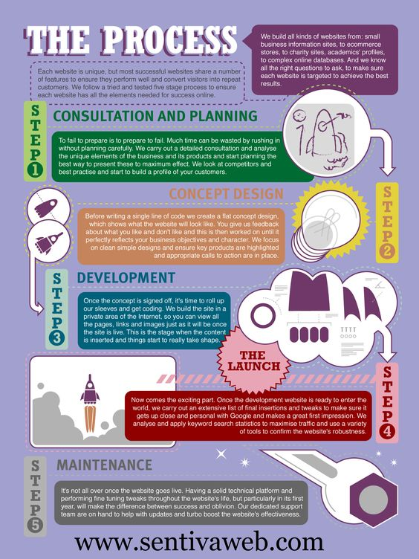

**Fuentes:**

* UNAM (3 de noviembre el 2014), ¿Qué es una infografía?, recuperado de: https://www.youtube.com/watch?v=ERsVprw030k
* Juan Mendoza Castilla (20 de julio del 2017), Unidad I: Arquitectura, recuperado de: https://silo.tips/download/unidad-i-arquitectura
* Infografía de www.sentivaweb.com